GUÍA DE LECTURA

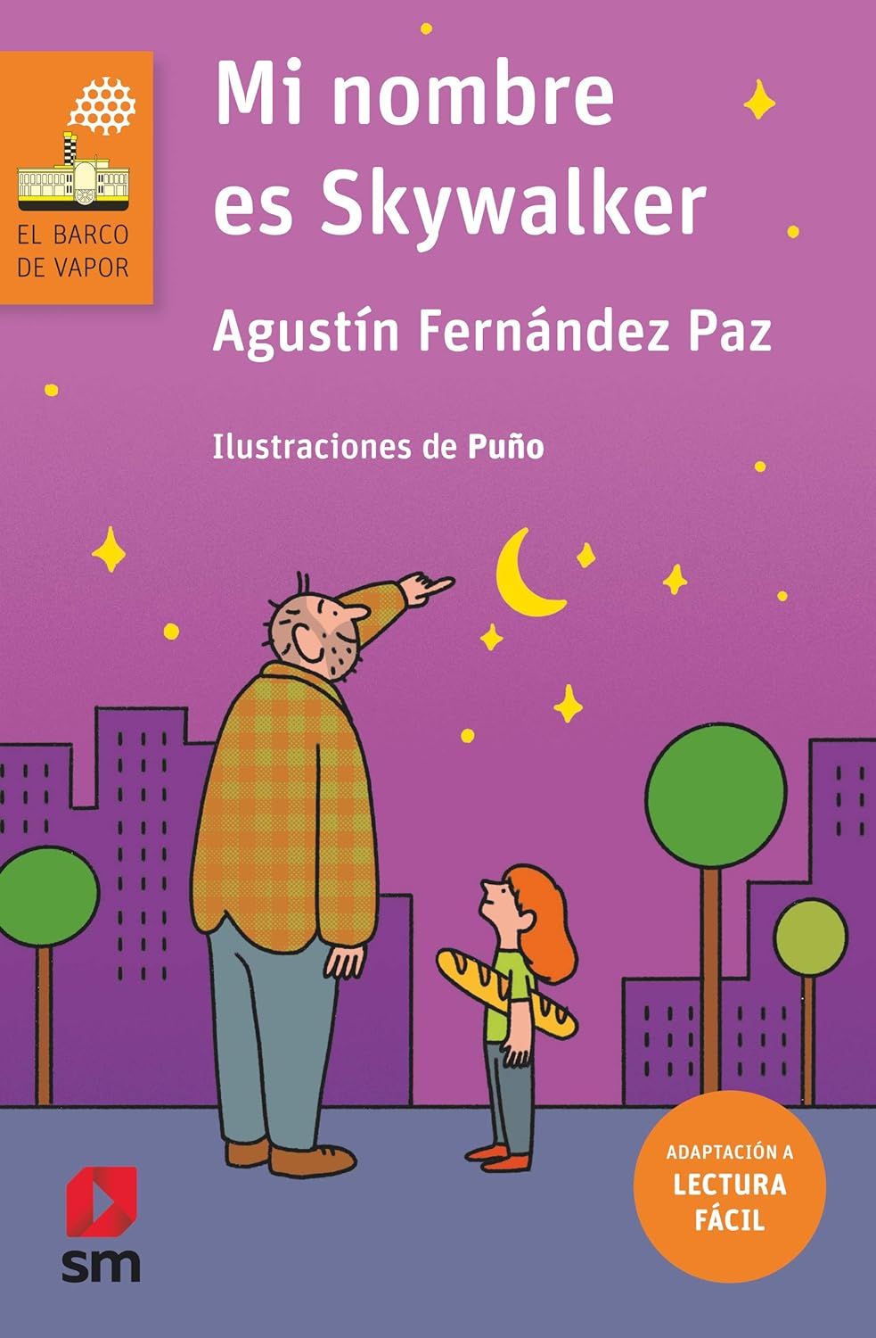

CEIP PLURILINGÜE MANUEL SUEIRO

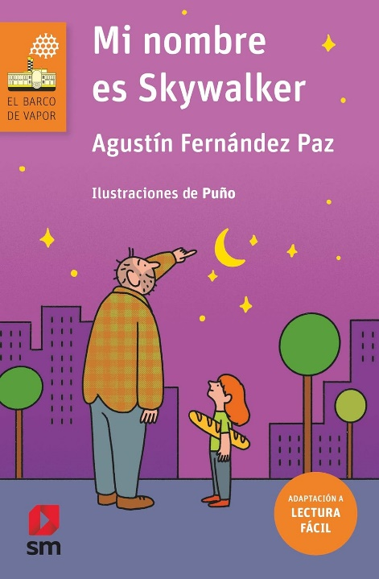
Mi nombre es Skywalker é un libro escrito por Agustín Fernández Paz para nenos e nenas de 5º de Educación Primaria. O seu carácter reflexivo convérteno nun texto de interese para todas as persoas centrado na invisibilidade da pobreza.
O libro Mi nombre es Skywalker trata sobre un home que só pode ser visto polos nenos, Skywalker, pasa todos os días de pé na porta do supermercado pedindo axuda ou diñeiro á xente, xa que é moi pobre. Raquel, unha nena curiosa, descobre o seu secreto e comeza a falar con el. No fondo, é unha metáfora interesante subxace a este conto: a xente pobre aparece como invisible aos nosos ollos de adultos. Pero os nenos son máis sensibles e poden percibir o lado escuro da sociedade.
Este é Skywalker:

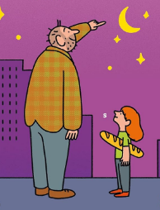
E esta é Raquel:

Para saber un pouco máis sobre o autor, podedes ler esta minibiografía:

Agustín Fernández Paz
(Vilalva, Lugo, 29 de maio de 1947-Vigo 12 de xullo de 2016)
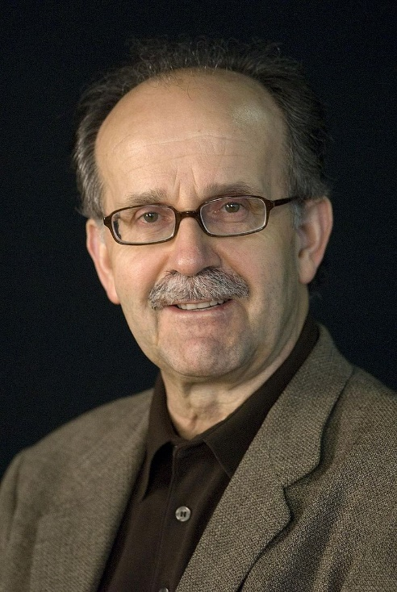
Licenciado en Ciencias da Educación, traballou como profesor de EGB (a actual Educación Primaria) no Colexio Fogar de Santa Margarida (A Coruña) e en diferentes centros, e máis recentemente como profesor de Lingua e Literatura Galega no IES Vos Rosais 2 de Vigo ata a súa prexubilación en 200, gañando ao ano seguinte o Premio Nacional de Literatura Infantil e Xuvenil.

Entre 1988 e 1990 foi membro do Gabinete Julio Ferrera de Estudos para a Reforma Educativa, da Consellería de Educación e Ordenación Universitaria, formando parte do equipo de Lingua que preparou os Deseños Curriculares para as etapas de Primaria e Secundaria.
De 1989 a 1995, traballou como Coordinador Docente do Gallego. Codirige, G&Ne literatura infantil e xuvenil.
Preocupado pola renovación pedagóxica, foi membro fundador dos colectivos Avantar e Nova Escola Galega e participou na elaboración de numerosos materiais didácticos como as series, novelas de Papel (para o ensino globalizado en galego no ciclo inicial), Ámote, mundo! (para a área de experiencias), "Canles", "Labia" e "Ou noso Galego/Lingua Galega" para diferentes niveis escolares.
É autor de libros de texto e de obras de literatura infantil e xuvenil, e membro do Consello da Cultura Galega.

PREGUNTAS PARA TRABALLAR A LECTURA

1 Quen é o protagonista da historia?
,,,,,,,,,,,,,,,,,,,,,,,,,,,,,,,,,,,,,,,,
2 Como se chama o autor do libro?
,,,,,,,,,,,,,,,,,,,,,,,,,,,,,,,,,,,,,,,,
3 En que país naceu o autor do libro?
,,,,,,,,,,,,,,,,,,,,,,,,,,,,,,,,,,,,,,,,
4 Cal era a profesión de Agustín Fernández Paz?
,,,,,,,,,,,,,,,,,,,,,,,,,,,,,,,,,,,,,,,,
5 Como se chama a nena que atopa a Skywalker?
,,,,,,,,,,,,,,,,,,,,,,,,,,,,,,,,,,,,,,,,
6 A historia comeza na apertura dun establecemento, cal é?,,,,,,,,,,,,,,,,,,,,,,,,,,,,,,,,,,,,,,
7 Que día vai Raquel ao supermercado coa súa nai?
,,,,,,,,,,,,,,,,,,,,,,,,,,,,,,,,,,,,,,,,
8 Que poñía o cartel que leva Skywalker na porta do supermercado?
,,,,,,,,,,,,,,,,,,,,,,,,,,,,,,,,,,,,,,,,
9 Por que pensaba Raquel que Skywalker era invisible?
,,,,,,,,,,,,,,,,,,,,,,,,,,,,,,,,,,,,,,,,
10 A primeira vez que Raquel fala con Skywalker, que lle di ?,,,,,,,,,,,,,,,,,,,,,,,,,,,,,,,,,,,,
11 En que piso vive Raquel?
,,,,,,,,,,,,,,,,,,,,,,,,,,,,,,,,,,,,,,,,
12 De onde lle di Skywalker que é a Raquel?
,,,,,,,,,,,,,,,,,,,,,,,,,,,,,,,,,,,,,,,,
13 Que significa Skywalker?,,,,,,,,,,,,,,,,,,,,,
14 No xo de ler a mente hai un neno que vai moi contento diante dunha libraría, por que cree Raquel que é así?,,,,,,,,,,,,,,,,,,,,,,,,,,,,,,,,,,
18 Cando chegou o final de curso Raquel estaba contenta, por que?,,,,,,,,,,,,,,,,,,,,,,,,,,,,
19 Que sitio cría Raquel que era o mellor para investigar aos humanos?,,,,,,,,,,,,,,,,,,,,,,,
20 Durante uns días Skywalker non estaba no seu siio, onde estaba?,,,,,,,,,,,,,,,,,,,,,,,,,,,,,,,
21 Como estaba a porta do edificio vello onde vivía Skywalker?,,,,,,,,,,,,,,,,,,,,,,,,,,,,,
22 Como estaban as fiestras do edificio vello onde vivía Skywalker?,,,,,,,,,,,,,,,,,,,,,,,,,,,,,
23 Como lle chamaban ao edificio vello onde vivía Skywalker?,,,,,,,,,,,,,,,,,,,,
24 Cal era a escusa que puña Raquel para poder ver a Skywalker?,,,,,,,,,,,,,,,,,,,,,,,,,,,,,,,,,
25 Cando entrou na casa na que vivía Skywalker atopouno cociñando, en que cociñaba?,,,,,,,,,,,,,,
26 Cando entrou na casa na que vivía Skywalker atopouno cociñando, que cociñaba?,,,,,,,,,,,,,,,
27 Que non podían comer os homes do espazo?,,,,,,,,,,,,,,,,,,,,,,,,,,,,,,,,,,,
28 Ademais da sopa de verduras, que podían comer os homes do espazo?,,,,,,,,,,,,,,,,,,,,,,,,,,,
29 Skywalker durmía na Casa dos Gatos? ,,,,,,,
30 Polas noites onde durmía Skywalker?,,,,,,,,,,,,
31 Por que Skywalker tiñaque regresar todas as noites ao espazo?,,,,,,,,,,,,,,,,,,,,,,,,,,,,,,,,,
32 Skywalker di que sería moi prexudicial para el estar na Terra, canto tempo seguido?,,,,,,,,,,,,,,,,,
33 Polas noites Skywalker onde vai durmir?,,,,,,,,,,,,,,,,,,,,,,,,,,,,,,,,,
34 Como viaxa Skywalker a Lúa?,,,,,,,,,,,,,,,,,,
35 Quen se reúne todas as noites na Lúa?,,,,,,,,,,,,,,,,,,,,,,,,,,,,,,,,,,,,
36 Cando chegan a Lúa, onde dormen?,,,,,,,,,,,,,
37 Como regresan da Lúa todos os días?,,,,,,,,,,,,
38 Como se chama a amiga de Raquel á que van a visitar e que vive preto do mar?,,,,,,,,,,,,,,,,,,,,,,,
39 Que tila a casa da súa amiga?,,,,,,,,,,,,,,,,,,,,,,,,,,,,,,,,,,,
40 Raquel vai cos seus pais ao cine, que película ven?,,,,,,,,,,,,,,,,,,,,,,,,,,,,,,,,,,,,
41 Cando Skywalker lle di a Raquel que ten que marcharse, que lle di Raquel?,,,,,,,,,,,,,,,,,,,
42 Cando Skywalker lle di a Raquel que ten que marcharse, por que ten que irse?,,,,,,,,,,,,,,,,
43 Cando Skywalker lle di a Raquel que ten que marcharse, a que hora quedan?,,,,,,,,,,,,,,,,,,,
44 Cal foi a escusa que lle deu Raquel a súa nai para poder despedirse de Skywalker?,,,,,,,,,,,,,,,,
45 A amiga de Raquel, Laura, onde vide?,,,,,,,,,,,,,,,,,,,,,,,,,,,,,,,,,
46 Que levaba raquel dentro da bolsa de plástico para entregarlle a Skywalker e despedirse del?,,,,,,,,,,,,,,,,,,,,,,,,,,,,,,,,,,,
47 Que lle da Skywalker a Raquel para despedirse dela?,,,,,,,,,,,,,,,,,,,,,,,,,,,,,,,,,,,

Fai un debuxo da escena que máis che gustou do libro.

AVALIACIÓN

Indica si son verdadeiras ou falsas as seguintes afirmacións:

Os protagonistas son Raquel e o seu pai.
O autor do libro chámase Agustín.
A historia comeza coa apertura dun supermercado.
Os luns Raquel vai de compras coa súa nai.
Skywalker era invisible e ninguén o pdía ver.
Todas as noites Skywalker durmía na Lúa.
A Casa dos Cans era onde cociñaba.
Non podía comer carne nin peixe.
Era feliz cando regresa ao seu planeta.
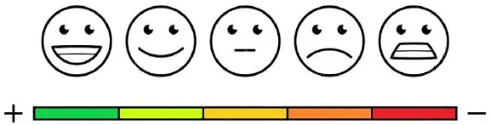
COLOREA A TÚA OPINIÓN SOBRE O LIBRO

GUSTÁRONCHE AS ACTIVIDADES

COLOREA A TÚA OPINIÓN SOBRE O CONCURSO

CONTESTA: Recomendarías a lectura deste libro.
,,,,,,,,,,,,,,,,,,,,,,,,,,,,,,,,,,,,,,,,

